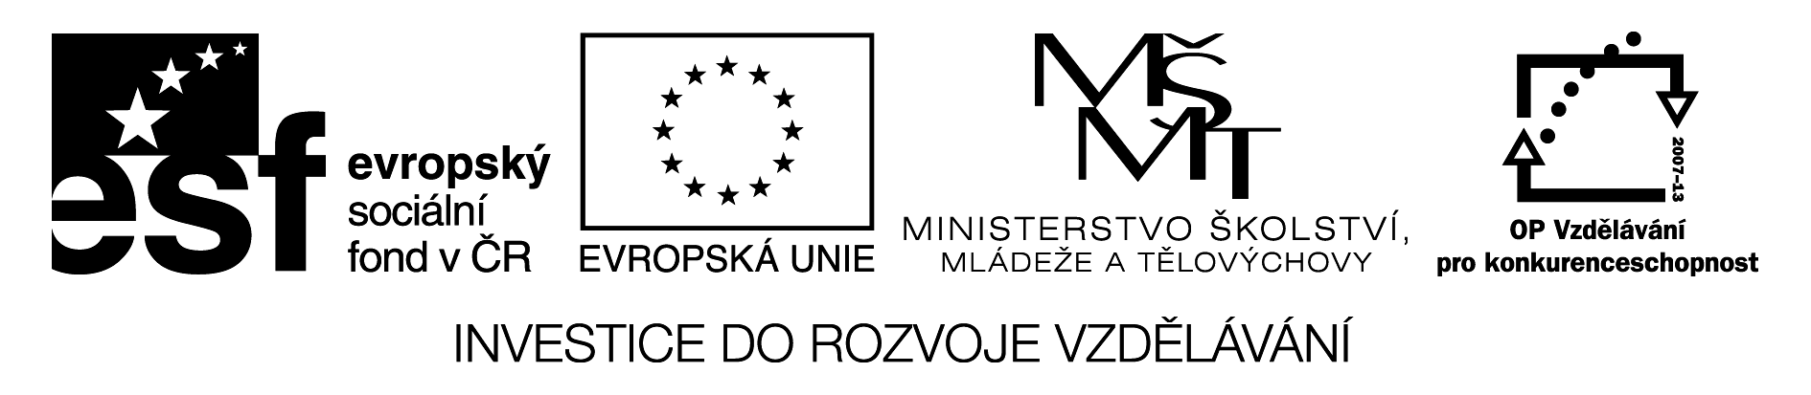
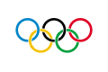
Olympische Winterspiele 2014
Die XXII. Olympischen Winterspiele waren vom 7. bis 23. Februar 2014 in Sotschi. Sotschi ist ein Stadtregion mit 330.000 Einwohnern. Sotschi liegt an der „Russischen Riviera“ am Schwarzen Meer in Russland. Es waren die ersten Winterspiele in einer subtropischen Stadt und die zweiten Olympischen Spiele in Russland. Die ersten Olympischen Spiele in Russland waren Sommerspiele 1980 in Moskau.
An den Olympischen Spielen waren 88 Manschaften, 2861 Athleten.Das waren die Sportler aus 43 Ländern in Europa, aus 15 Ländern in Amerika, aus 24 Ländern in Asien, aus 3 Ländern in Afrika und aus 3 Ländern in Ozeanien.
Drei Maskottchen für die Olympischen Winterspiele waren der Eisbär,der Schneeleopard und der Schneehase.

Die Tschechische Republik hatte viele Erfolge. Die Goldmedaillen hatten zum Beispiel Schnellläuferin Martina Sáblíková und Snowboarderin Eva Samková.

Metodický postup:
1. Přečti si článek.
2. Ve skupině diskutujte, čemu rozumíte, čemu ne.
3. Připravte si úplné porozumění ( se slovníkem).
4. Najděte tvary minulého času a přeložte je.
5. Zformulujte nejméně 6 otázek pro spolužáky, např.: Wo waren Olympische Winterspiele?
6. Otázky napište a zapamatujte si je.
7. Vzájemně si odpovídejte na zadané otázky.
Řešení:
Např.: Wo liegt Sotschi?
Wann waren OS?
Wo (in welcher Stadt) waren die ersten OS in Russland?
In welchem Jahr?
Wie viele Manschaftten waren in Sotschi?
Aus welchen Kontinenten?
Welche Maskottchen hatten OS?
Wer hatte Goldmedaillen?

Použité zdroje:
Osobní archiv autora
https://upload.wikimedia.org/wikipedia/commons/thumb/a/a7/Olympic_flag.svg/120px-Olympic_flag.svg.png

